РАЗДЕЛ 2. ТЕОРЕТИКО-МЕТОДОЛОГИЧЕСКИЕ ОСНОВЫ ЦИФРОВОЙ ПЛАТФОРМИЗАЦИИ КАК МЕХАНИЗМА СТРУКТУРНОЙ ТРАНСФОРМАЦИИ ЭКОНОМИКИ
РЕСПУБЛИКИ КОТ-Д'ИВУАР
2.2. Анализ кластеров в составе проекта «Берег Восхода»:
обоснование инвестиций, целевые показатели и архитектура цифровой платформы
2.2.1. Концептуальная рамка кластеризации и методологические основания
Разработка кластерной модели проекта «Берег Восхода» основана на синтезе трёх стратегических ориентиров. Первый — национальная доктрина «Эмержанс» и Национальный проспективный документ «Кот-д'Ивуар 2040», закрепляющие целевую траекторию страны как региональной индустриальной державы к середине XXI века [7; 11]. Второй — Национальный план развития (ПНД) 2021–2025, устанавливающий приоритеты инфраструктурных и производственных инвестиций и задающий параметры государственно-частного партнёрства [7]. Третий — системы ООН (ЦУР 8, 9, 11, 17) и операционные параметры континентальной зоны свободной торговли AfCFTA, открывающей рынок для 54 государств совокупным ВВП свыше 3,4 трлн USD [1; 12].
Кластерная архитектура опирается на теоретические положения, изложенные в параграфе 2.1: ни один отдельный сектор не способен обеспечить структурный скачок ВВП на 5–7 п.п.; необходима одновременная активация нескольких взаимоусиливающих кластеров, координируемых цифровой платформой. Каждый кластер проекта отвечает трём критериям отбора: наличие сравнительного преимущества страны в данном секторе; высокий коэффициент добавленной стоимости по отношению к первоначальным инвестициям; и совместимость с ESG-стандартами, критичными для привлечения европейского и американского капитала [4; 13; 19].
Базовое уравнение мультисекторального роста, унаследованное от параграфа 2.1, расширено в настоящем параграфе до шести кластеров:
ΔGDP = Σᵢ₌₁⁶ (ΔVAᵢ × kᵢ) + Γ_synergy (2.16)
где:
ΔVAᵢ — прирост добавленной стоимости i-го кластера, млрд USD;
kᵢ — инвестиционный мультипликатор i-го кластера;
Γ_synergy — синергетический эффект межкластерного взаимодействия через единую цифровую платформу.
Мультипликатор каждого кластера рассчитан по формуле открытой малой экономики с учётом предельной склонности к импорту MPMᵢ:
kᵢ = 1 / (1 − MPCᵢ × (1 − tᵢ) + MPMᵢ) (2.17)
Авторская оценка параметров для экономики Кот-д'Ивуара: MPC = 0,70–0,75; t = 0,18–0,22; MPM = 0,08–0,20 (различается по секторам в зависимости от локализации цепочки поставок) [2; 9; 10].
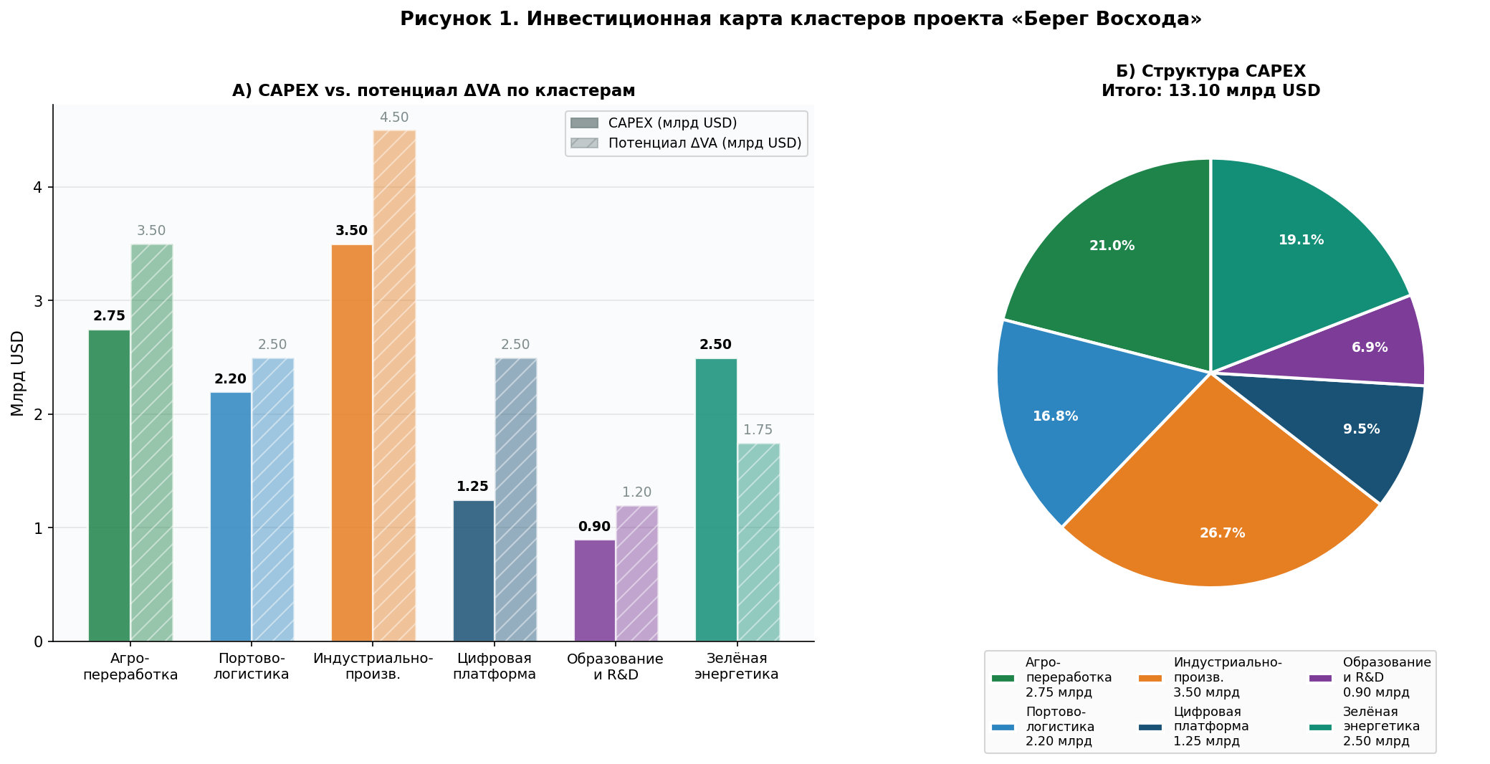
Рисунок 1. Инвестиционная карта кластеров проекта «Берег Восхода»
Примечание. Авторские расчёты на основе данных [7; 11; 12].
Рисунок 1 представляет сводную инвестиционную карту шести кластеров. Совокупный CAPEX составляет 13,1 млрд USD при суммарном потенциале добавленной стоимости 17,6 млрд USD — разрыв, соответствующий среднему мультипликатору 1,80 и стратегическому ROI всего портфеля ≈ 34,4%. Лидером по объёму инвестиций выступает индустриально-производственный кластер (3,5 млрд USD, 27%), лидером по удельной добавленной стоимости — цифровая платформа (ROI ≈ 100%): вложение 1,25 млрд USD генерирует 2,5 млрд USD ΔVA за счёт сетевых внешних эффектов.
Таблица 1. Сводная инвестиционная модель кластеров проекта «Берег Восхода»
Кластер | CAPEX, млрд USD | Потенциал ΔVA | Мультипл. kᵢ | Вклад в ВВП | Горизонт
I. Агропереработка | 2,75 | 3,5 млрд USD | 1,80 | +3,0% | 2025–2032
II. Портово-логист. хаб | 2,20 | 2,5 млрд USD | 1,78 | +2,0% | 2025–2031
III. Инд.-производ. зона | 3,50 | 4,5 млрд USD | 1,90 | +3,5% | 2027–2035
IV. Цифровая платформа | 1,25 | 2,5 млрд USD | 2,05 | +2,0% | 2025–2033
V. Образование и R&D | 0,90 | 1,2 млрд USD | 1,55 | +1,0% | 2026–2035
VI. Зелёная энергетика | 2,50 | 1,8 млрд USD | 1,70 | +1,5% | 2026–2035
Синергетич. эффект Γ | — | 1,6 млрд USD | — | +1,5% | 2029–2035
ИТОГО | 13,10 | 17,6 млрд USD | 1,80* | +14,5% | 2025–2035

*средневзвешенное значение.
Источник: авторские расчёты на основе [7; 9; 11; 12].

▌ КЛАСТЕР I АГРОПЕРЕРАБОТКА И КАКАО-ИНДУСТРИЯ
Экономическая база и потенциал добавленной стоимости
Кот-д'Ивуар является бесспорным мировым лидером производства какао-бобов, обеспечивая 40–45% глобального объёма. Однако, несмотря на это доминирование, значительная часть добавленной стоимости производится за рубежом: в 2024 году внутри страны перерабатывалось лишь 35% урожая, тогда как 65% экспортировалось в сыром виде [7; 12]. Это означает, что страна систематически уступает ренту переработки европейским и американским кондитерским корпорациям. Цель кластера — переломить эту тенденцию, увеличив долю переработки до 65–80% к 2035 году.
Ключевым аргументом в пользу агрессивной стратегии переработки является многоуровневый ценовой разрыв в цепочке стоимости какао. Рисунок 2 наглядно иллюстрирует: от сырого боба (1 500 USD/т) до фармацевтических и косметических ингредиентов (12 000 USD/т) стоимость продукта возрастает в восемь раз. Каждый следующий передел умножает стоимость тонны на коэффициент 1,6–1,7. Именно эта лестница добавленной стоимости представляет собой реальную точку роста — при условии, что переработка осуществляется внутри страны.
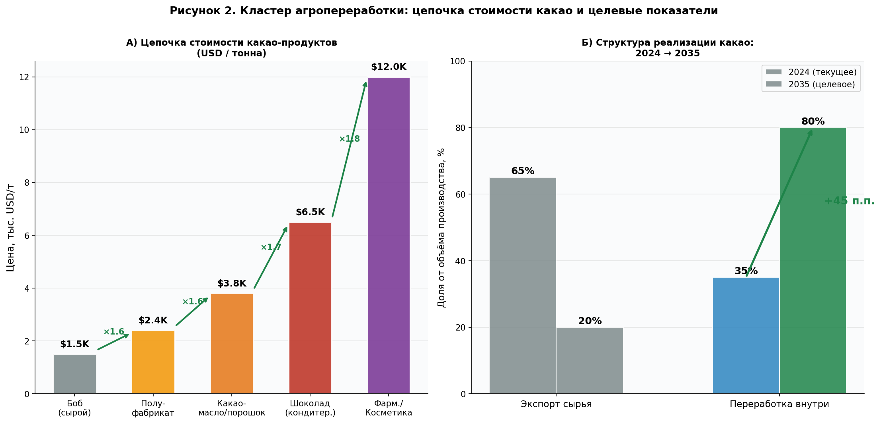
Рисунок 2. Кластер агропереработки: цепочка стоимости какао-продуктов и структурный сдвиг
Примечание. Авторские расчёты. Ценовые данные — [7; 12].
Математически прирост добавленной стоимости агрокластера определяется как:
ΔVA_agro = Q_proc × (P_final − P_raw) × (1 − LC_import) (2.18)
где:
Q_proc — объём дополнительно перерабатываемого какао, соответствующий сдвигу с 35% до 65% (≈ 660 тыс. т/год);
P_final — средневзвешенная цена конечных продуктов переработки в расчёте на тонну сырья (≈ 4 800 USD/т при структуре выхода 35% масло / 45% порошок / 20% готовый шоколад);
P_raw — цена сырого боба (≈ 1 500 USD/т);
LC_import — доля импортных компонентов в затратах переработки (≈ 0,18).
ΔVA_agro ≈ 660 000 × (4 800 − 1 500) × 0,82 ≈ 1,79 млрд USD (2.19)
При полном развёртывании кластера с учётом мультипликатора занятости, логистических эффектов и развития сопутствующей инфраструктуры совокупный ΔVA оценивается в диапазоне 3,0–4,0 млрд USD. Принципиально важна структура этого прироста: в отличие от формулы (2.2) из параграфа 2.1, здесь учитывается сдвиг вверх по цепочке добавленной стоимости, а не только рост объёмов при сохранении структуры продукции.
Инвестиционный профиль кластера
Таблица 2. Инвестиционный профиль кластера агропереработки
Направление инвестиций | CAPEX, млрд USD | Источник | Горизонт
8–10 перераб. комплексов (22 тыс. т/год каждый) | 2,00–2,40 | СП 50/50 (Azия, ОАЭ) | 2025–2030
Портовые мощности под продукцию глубокой переработки | 0,20 | АфБР, ВБ | 2026–2028
Цифровая трейсабилити (блокчейн, EUDR-соотв.) | 0,10 | Платформа, ESG-фонды | 2025–2027
Агротехн. лаборатории и переподготовка кадров | 0,05 | Гос. бюджет | 2026–2028
ИТОГО | 2,35–2,75 |  | 2025–2030

Источник: авторские расчёты на основе [7; 11; 12; 19].

Особую роль в финансировании играют ESG-фонды, обусловленные исполнением регламента ЕС о продуктах, связанных с обезлесением (EUDR, 2023). Модуль Traceability платформы «Берег Восхода» обеспечивает полную цифровую прослеживаемость цепочки «ферма → порт → покупатель», что превращает ESG-верификацию из регуляторного бремени в конкурентное преимущество перед менее прозрачными поставщиками из Ганы и Камеруна [19].
▌ КЛАСТЕР II ПОРТОВО-ЛОГИСТИЧЕСКИЙ ХАБ
Стратегическая роль порта Абиджана в региональном контексте
Порт Абиджана является ключевым узлом торговой инфраструктуры Западной Африки. В 2024 году через него прошло более 31 млн тонн грузов; порт обслуживает транзитные маршруты Буркина-Фасо, Мали, Нигера и Гвинеи, для которых Кот-д'Ивуар является основным выходом к морю [7; 11]. В рамках AfCFTA потенциал портового транзита кратно возрастает: по оценкам ЮНКТАД, либерализация внутриконтинентальной торговли может увеличить товарооборот на 52% к 2035 году [12].
Стратегический потенциал кластера определяется тремя факторами. Первый — рост грузооборота: увеличение с 31 до 50–55 млн тонн к 2035 году за счёт расширения терминальных мощностей и регионального транзита. Второй — цифровизация портовых операций: внедрение единого информационного окна, блокчейн-верификации грузов и AI-оптимизации маршрутов снизит операционные издержки на 18–22% [4; 9]. Третий — развитие припортовых индустриальных зон (ПИЗ): создание производств глубокой переработки непосредственно в портовой зоне позволяет минимизировать логистические издержки кластера агропереработки.
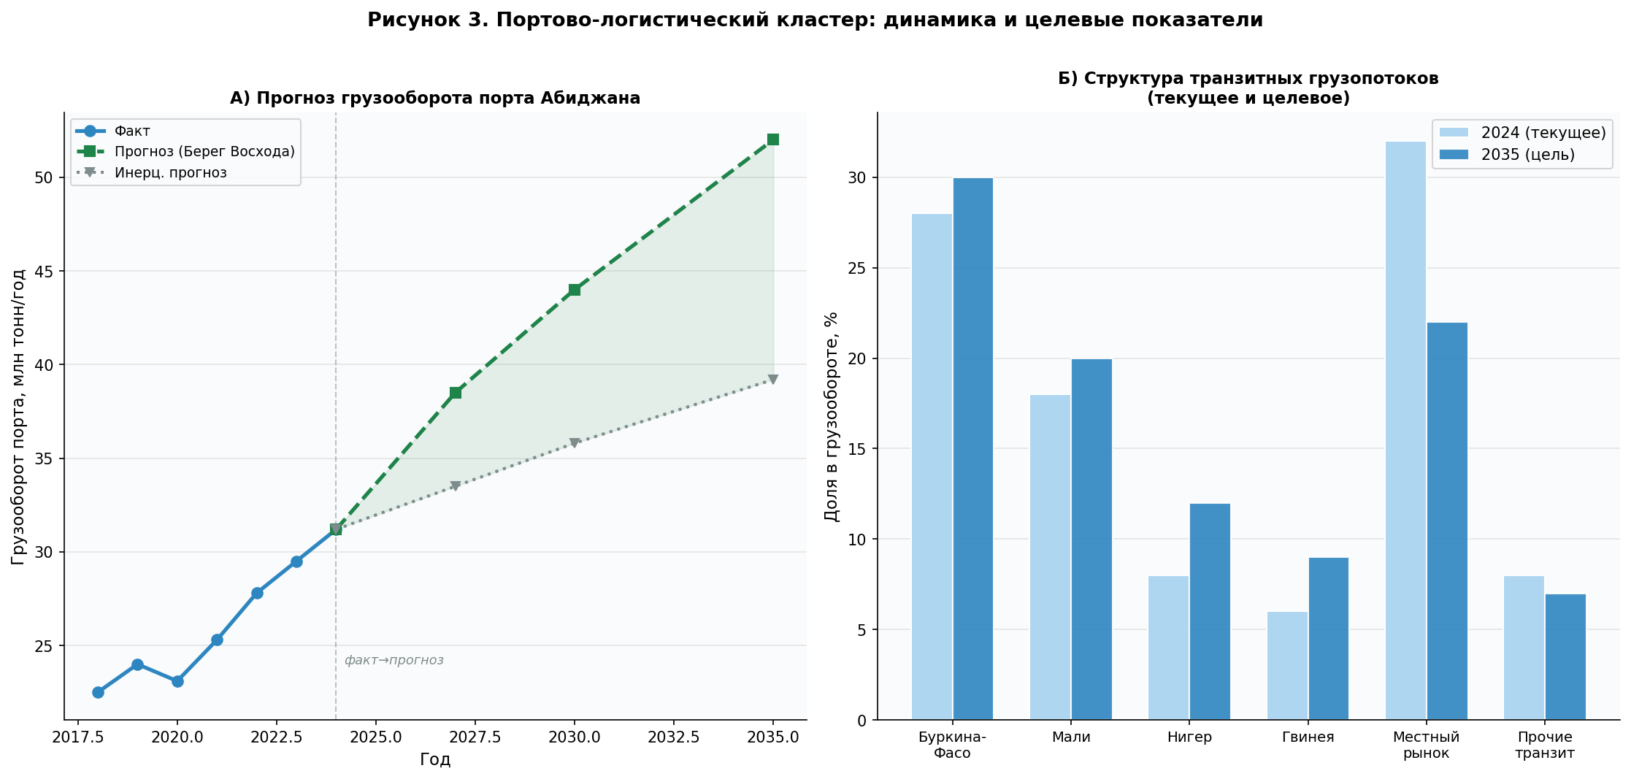
Рисунок 3. Портово-логистический кластер: прогноз грузооборота и структура транзита
Примечание. Авторские расчёты. Данные по грузообороту — [7; 11].
Рисунок 3 демонстрирует расширяющийся разрыв между инерционным и оптимальным сценариями развития порта. К 2035 году при полной реализации кластерной программы грузооборот достигнет 52 млн тонн, что на 33% выше инерционного сценария (39,2 млн тонн). Ключевой драйвер — рост транзита через страны Сахельской зоны, доля которого в суммарном грузообороте увеличится с 60% до 71%.
Добавленная стоимость логистического кластера определяется по формуле:
ΔVA_log = ΔQ_transit × P_transit + ΔQ_port × P_port + ΔVA_PIZ (2.20)
где:
ΔQ_transit — прирост транзитного грузооборота (≈ 12 млн т/год);
P_transit — средняя портовая пошлина на транзит (≈ 28 USD/т);
ΔQ_port — прирост местного грузооборота (≈ 8 млн т/год);
P_port — доход на тонну по местным операциям (≈ 45 USD/т);
ΔVA_PIZ — добавленная стоимость от припортовых индустриальных зон (≈ 0,8 млрд USD).
ΔVA_log ≈ 0,34 + 0,36 + 0,80 ≈ 1,5 млрд USD (прямой эффект) (2.21)
С учётом мультипликатора k₂ = 1,78 и косвенных эффектов для смежных секторов суммарный вклад кластера в ВВП оценивается в 2,0–2,5 млрд USD.
Таблица 3. Инвестиционный профиль портово-логистического кластера
Направление | CAPEX, млрд USD | Источник финансирования | Срок реализации
Расширение контейнерных терминалов | 0,80 | ГЧП, АфБР | 2025–2029
Цифровизация: единое окно, AI-логистика | 0,40 | Платформа, цифр. фонды | 2025–2027
Припортовые индустриальные зоны | 0,60 | Частные СП (Китай, Индия) | 2026–2030
Дороги и ж/д к порту | 0,25 | Гос. бюджет, ВБ | 2026–2030
Расширение нефтяного терминала | 0,15 | Концессия | 2027–2029
ИТОГО | 2,20 |  | 2025–2030

Источник: авторские расчёты на основе [7; 11; 12].

▌ КЛАСТЕР III ИНДУСТРИАЛЬНО-ПРОИЗВОДСТВЕННЫЙ КЛАСТЕР (СЭЗ)
Особые экономические зоны как инструмент индустриализации
Индустриально-производственный кластер представляет собой систему специальных экономических зон (СЭЗ) в прибрежной зоне страны, ориентированных на производство продукции с высокой добавленной стоимостью для экспорта в рамках AfCFTA и на рынки УЕМОА. Создание СЭЗ является испытанной стратегией: Маврикий, Эфиопия и Руанда уже продемонстрировали, что грамотно выстроенные экономические зоны способны кратно ускорить индустриализацию без избыточной нагрузки на национальный бюджет [5; 11].
Ключевые направления промышленного кластера охватывают четыре связанные отрасли. Пищевая и агропромышленная переработка расширяет вниз по цепочке результаты кластера I: производство упакованных продуктов питания, кофе, пальмового масла, кешью. Нефтехимическое производство задействует добывающий потенциал шельфа Кот-д'Ивуара (добыча нефти — 38 тыс. барр./сут.) для производства полимеров, удобрений, строительных материалов. Лёгкая промышленность (текстиль, обувь, упаковка) ориентирована на ёмкий субрегиональный рынок 250 млн потребителей. Металлообработка и машиностроение формируют индустриальную базу для обслуживания горнодобывающего комплекса Сахельской зоны [7; 11].
Формальная оценка потенциала добавленной стоимости кластера строится на сравнении структуры импорта: ежегодно страны УЕМОА импортируют промышленных товаров примерно на 28 млрд USD. Замещение даже 12–15% этого импорта производством внутри страны даёт:
ΔVA_ind ≈ 28,0 × 0,135 × 0,85 × k₃ ≈ 4,1–4,9 млрд USD (2.22)
где коэффициент 0,85 учитывает долю добавленной стоимости в выручке обрабатывающей промышленности при данном уровне локализации.
Инвестиционная потребность кластера — наибольшая среди шести: 3,0–4,0 млрд USD. Это обусловлено капиталоёмкостью производственной инфраструктуры. Вместе с тем кластер обладает наибольшим мультипликатором занятости: каждое рабочее место в обрабатывающей промышленности создаёт 1,7–2,1 косвенного рабочего места в смежных секторах [5; 10].
Таблица 4. Инвестиционный профиль индустриально-производственного кластера
Направление | CAPEX, млрд USD | Источник | Целевая отрасль
Пищевая и АПК-переработка (СЭЗ #1) | 0,90 | СП (Индия, Турция) | Экспорт УЕМОА
Нефтехимия и полимеры | 0,80 | Сов. пред. с Total Energies | Субрег. рынок
Лёгкая промышленность (текстиль, обувь) | 0,70 | Китай, Вьетнам | AfCFTA
Металлооб. / машиностроение | 0,50 | Корея, ОАЭ | Горн. сектор ЭКОВАС
Строй. материалы, стекло, керамика | 0,35 | Частные СП | Внутр. рынок
Инфраструктура зон (дороги, энерг., вода) | 0,25 | Гос. бюджет, АфБР | Общая
ИТОГО | 3,50 |  | 2027–2035

Источник: авторские расчёты на основе данных [5; 7; 11; 12].

▌ КЛАСТЕР IV ЦИФРОВАЯ ПЛАТФОРМА «БЕРЕГ ВОСХОДА» И FINTECH
Архитектура платформы: шесть функциональных модулей
Цифровая платформа является системообразующим элементом всего проекта: именно она обеспечивает координацию, прозрачность и синергию остальных пяти кластеров. В отличие от отраслевых кластеров, платформа не создаёт добавленную стоимость непосредственно в виде физических товаров — она снижает транзакционные издержки и генерирует сетевые внешние эффекты, которые умножают отдачу всех остальных инвестиций [4; 9; 20].
Расширенная функция платформы:
P = f(C, F, T, L, D, G) (2.23)
где:
C — Contract Management: цифровое управление и автоматическое исполнение (смарт-контракты) торговых, логистических и инвестиционных соглашений;
F — Finance & FinTech: интеграция Mobile Money, смарт-кредитования, исламских финансовых инструментов и факторинга для МСП;
T — Traceability: блокчейн-верификация цепочек поставок от фермы до конечного покупателя (ответ на требования EUDR и ESG-инвесторов);
L — Logistics: AI-оптимизация грузопотоков, цифровые таможенные процедуры, GPS-мониторинг;
D — Data & AI Analytics: обработка данных всех участников платформы, предиктивное управление запасами и спросом;
G — Governance & Compliance: цифровой регулятор, антикоррупционный мониторинг, соответствие нормативным требованиям AfCFTA и ЕС.
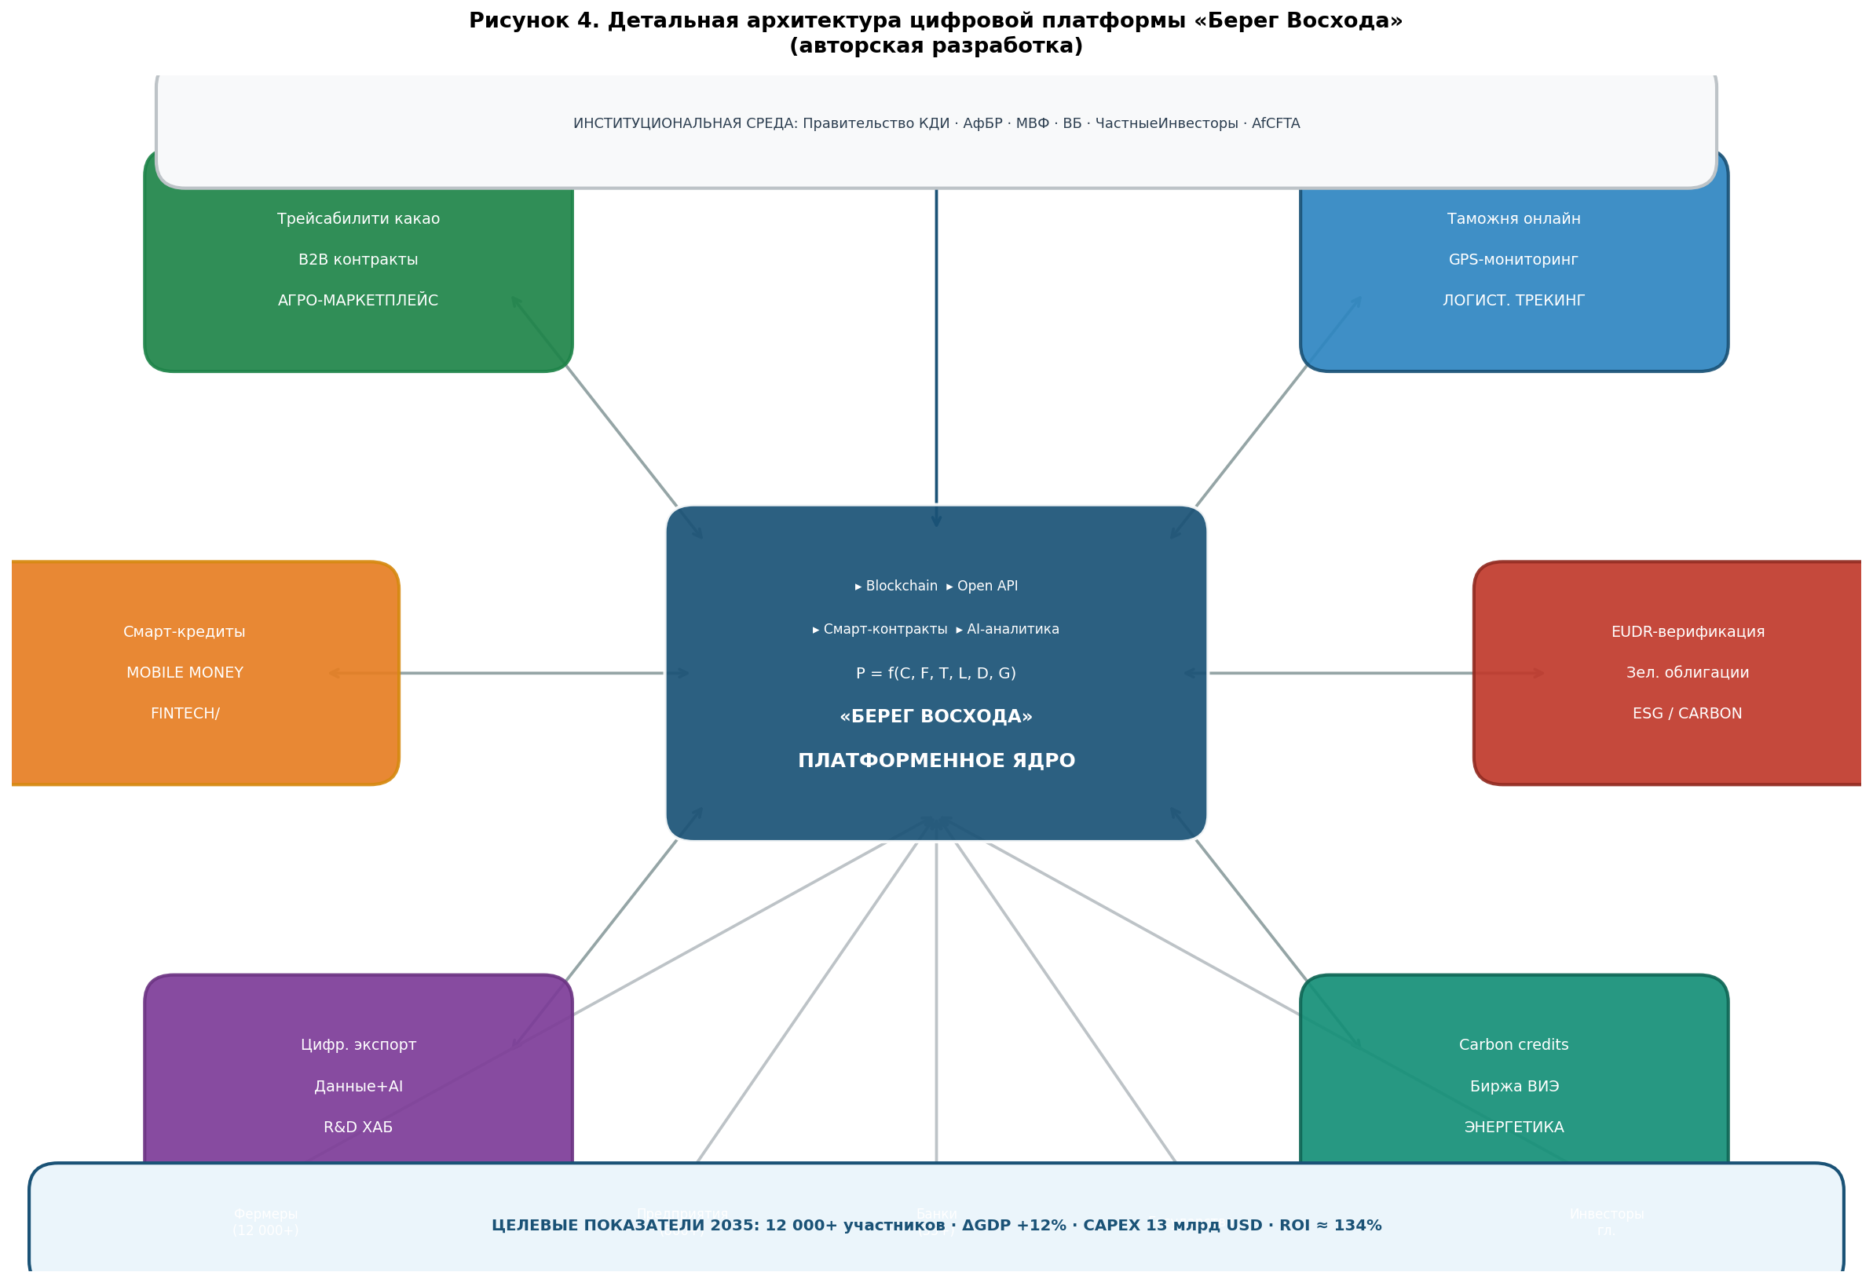
Рисунок 4. Детальная архитектура цифровой платформы «Берег Восхода»
Примечание. Авторская разработка.
Рисунок 4 отображает архитектуру платформы как экосистему, в центре которой находится платформенное ядро, реализующее функцию (2.23). Шесть тематических модулей соответствуют шести кластерам проекта. Каждый модуль обменивается данными с ядром по стандартизованному API — это обеспечивает как операционную независимость кластеров, так и их стратегическую координацию. В нижней части схемы показаны пять категорий пользователей: фермеры (12 000+), предприятия (800+), банки (35+), государственные структуры и международные инвесторы.
Совокупный экономический эффект платформы обусловлен двумя механизмами. Прямой эффект (снижение транзакционных издержек) определяется из формулы (2.6):
ΔTC_total = Σᵢ αᵢ × TC_i,0 × eᵢ ≈ 0,90 млрд USD/год (2.24)
Это эквивалентно ≈ 1,0% ВВП страны — ежегодная «экономия», реинвестируемая в дополнительный рост. Косвенный эффект (сетевой внешний эффект по закону Меткалфа) при n = 12 000 участников и β ≈ 15 USD:
V(n) = β × n² = 15 × (12 000)² = 2,16 млрд USD (2.25)
Суммарная ΔVA платформы, включая доходы от FinTech-сервисов и цифрового маркетплейса AfCFTA, оценивается в 2,0–2,5 млрд USD.
▌ КЛАСТЕР V ОБРАЗОВАТЕЛЬНЫЙ И R&D КЛАСТЕР
Образовательный и научно-исследовательский кластер выполняет функцию «питательной среды» для всей платформенной экосистемы: он обеспечивает кадровый суверенитет — возможность постепенно заменять зарубежных специалистов (чья доля в высококвалифицированных должностях промышленных СЭЗ составляет сегодня до 40%) местными кадрами [7; 14]. Стратегически R&D-кластер соответствует сценарию «индустриальной державы» Национального проспективного документа «Кот-д'Ивуар 2040» [7].
Инвестиционная программа кластера охватывает четыре направления: технопарки при промышленных зонах (CAPEX ≈ 0,30 млрд USD); STEM-университет и инженерные школы (≈ 0,25 млрд USD); IT-академии и центры цифровых профессий (≈ 0,20 млрд USD); агробиотехнологические лаборатории (≈ 0,15 млрд USD). Совокупный CAPEX — ≈ 0,90 млрд USD, финансирование: государственный бюджет (40%), межд. партнёры в области образования (35%), частный корпоративный сектор (25%).
Экономический эффект кластера носит преимущественно долгосрочный характер (горизонт 2030–2040): рост производительности труда (+1,5–2% ежегодно после 2030 года), снижение импорта высококвалифицированных специалистов, формирование технологического экспорта (программное обеспечение, агробиотехнологии) стоимостью ≈ 0,5–0,8 млрд USD/год к 2035 году. Прямой вклад в ВВП до 2035 года оценивается в 1,0–1,2 млрд USD [14; 16].
▌ КЛАСТЕР VI ЗЕЛЁНАЯ ЭНЕРГЕТИКА И ESG-ИНФРАСТРУКТУРА
Зелёная энергетика и ESG-инфраструктура — кластер, непосредственно отвечающий на два ключевых структурных вызова: энергетический дефицит как сдерживающий фактор промышленного роста, и нарастающие ESG-требования инвесторов как обязательное условие доступа к европейскому и американскому капиталу [4; 11; 19].
Кот-д'Ивуар обладает значительным потенциалом возобновляемой энергетики: солнечная инсоляция в прибрежной зоне достигает 1 800–2 200 кВт·ч/м²/год; отходы какао-переработки (скорлупа, жмых, органические стоки) составляют около 1,2 млн т/год — пригодный биоэнергетический ресурс мощностью ≈ 120 МВт [7; 11]. К 2024 году установленная электрогенерация страны составляет около 2 600 МВт, что при планируемом промышленном росте явно недостаточно: только промышленная зона (Кластер III) потребует дополнительно 600–800 МВт [7].
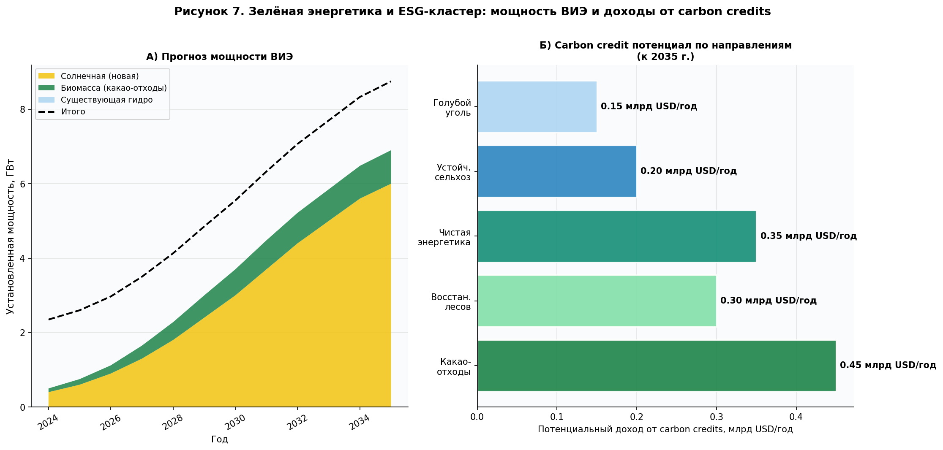
Рисунок 7. Зелёная энергетика: прогноз роста мощностей ВИЭ и потенциал carbon credits
Примечание. Авторские расчёты. Данные по энергетике — [7; 11].
Рисунок 7 демонстрирует, что к 2035 году совокупные мощности ВИЭ в прибрежной зоне возрастут с текущих 0,5 ГВт до ≈ 8,7 ГВт (солнечная + биомасса + существующая гидро). Параллельно формируется потенциал дохода от углеродных кредитов: по пяти направлениям (переработка отходов какао, восстановление лесного покрова, чистая энергетика, устойчивое сельское хозяйство, «голубой углерод» мангровых экосистем) суммарный ежегодный доход может достичь ≈ 1,45 млрд USD к 2035 году. Это превращает ESG-программу из издержек в самостоятельный источник выручки платформы.
Добавленная стоимость кластера определяется суммой трёх составляющих:
ΔVA_green = ΔVA_energy + ΔVA_carbon + ΔVA_green_ind (2.26)
где:
ΔVA_energy — стоимость произведённой электроэнергии ВИЭ за вычетом CAPEX (≈ 0,55 млрд USD/год при тарифе 0,08 USD/кВт·ч);
ΔVA_carbon — доходы от реализации углеродных кредитов (≈ 0,80 млрд USD/год к 2035);
ΔVA_green_ind — добавленная стоимость производства «зелёного водорода» и ESG-сертифицированных промышленных товаров (≈ 0,40 млрд USD/год).
ΔVA_green ≈ 0,55 + 0,80 + 0,40 ≈ 1,75 млрд USD (2.27)
2.2.3. Сводная модель привлечения инвестиций
Финансовая архитектура проекта «Берег Восхода» построена на принципе диверсификации источников, снижающей концентрацию рисков и уменьшающей нагрузку на государственный бюджет. Семь типов инвесторов формируют портфель с различными горизонтами, ожидаемой доходностью и условиями участия [11; 12; 14].
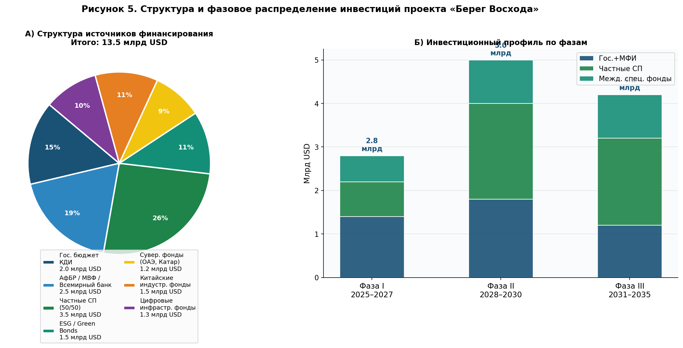
Рисунок 5. Структура и фазовое распределение инвестиций проекта «Берег Восхода»
Примечание. Авторские расчёты на основе [11; 12].
Рисунок 5 показывает, что наибольший объём инвестиций приходится на Фазу II (2028–2030): 5,0 млрд USD, что соответствует выходу промышленного кластера на стадию масштабирования. В Фазе I доминируют государственные и многосторонние источники (формирование нормативной базы, первичная инфраструктура); в Фазах II–III нарастает доля частного капитала и суверенных фондов.
Таблица 5. Структура инвесторов и условия участия
Тип инвестора | Объём, млрд USD | Доля | Инструмент | Ключевые условия
Гос. бюджет КДИ | 2,00 | 15% | Прямые инвестиции | Гос. гарантии
АфБР / МВФ / ВБ | 2,50 | 19% | Льготные кредиты | ESG-стандарты
Частные СП (50/50) | 3,50 | 27% | Акционерный капитал | 10 лет налог. каникул
ESG / Green Bonds | 1,50 | 11% | Облигации | EUDR, SDG-соотв.
Суверенные фонды | 1,20 | 9% | Долгоср. инвестиции | Реп. прибыли
Кит. инд. фонды | 1,50 | 11% | СЭЗ-концессии | Доступ к порту
Цифровые инфр. фонды | 1,00 | 8% | Доля в платформе | Open API, данные
ИТОГО | 13,20 | 100%

Источник: авторские расчёты на основе [11; 12; 14].

Механизм совместных предприятий (СП 50/50) является ключевым инструментом привлечения стратегического капитала. Его принципиальное преимущество — распределение управленческих и финансовых рисков между государством и частным партнёром при сохранении контроля над стратегически значимыми активами. Для иностранного инвестора СП предоставляет доступ к уникальным ресурсным активам (какао, порт, земля) и рынку 250 млн потребителей УЕМОА без обременения полным страновым риском. Для государства — гарантию трансфера технологий и локализации квалифицированных рабочих мест [5; 11].
Пакет стимулов для инвесторов включает: налоговые каникулы на 10–15 лет (льгота по КПН); нулевые ввозные пошлины на производственное оборудование; цифровую регуляторную «песочницу» для FinTech-проектов; гарантию свободной репатриации прибыли; участие государства в строительстве магистральной инфраструктуры (дороги, энергетика, вода); страховое покрытие политических рисков через механизм MIGA (Всемирный банк) [10; 11].
2.2.4. Сравнительный анализ рентабельности кластеров
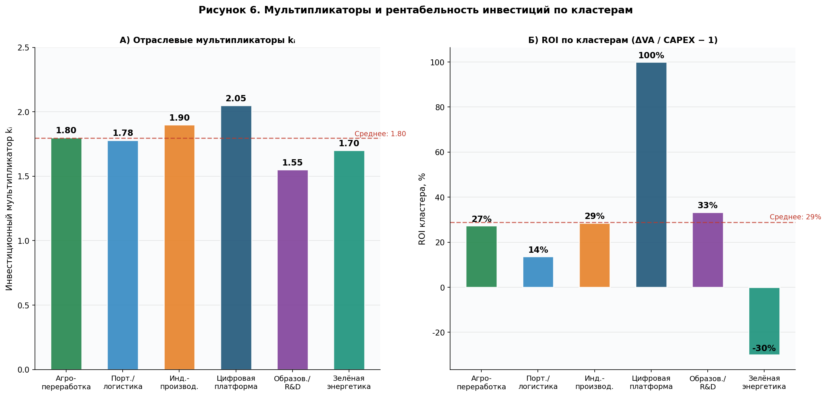
Рисунок 6. Мультипликаторы и рентабельность инвестиций по кластерам «Берег Восхода»
Примечание. Авторские расчёты.
Рисунок 6 позволяет сравнить два ключевых параметра эффективности каждого кластера. По мультипликатору kᵢ (левая панель) лидирует цифровая платформа (k₄ = 2,05): это объясняется низкой импортоёмкостью и высоким сетевым внешним эффектом. Второе место занимает промышленный кластер (k₃ = 1,90), третье — агропереработка (k₁ = 1,80). Среднее значение мультипликатора по портфелю составляет 1,80 — выше, чем при инерционном росте (≈ 1,50) за счёт платформенной координации.
По показателю ROI (правая панель) лидерство сохраняет цифровая платформа (100%): капитальные вложения 1,25 млрд USD генерируют 2,5 млрд USD добавленной стоимости. Агропереработка (ROI ≈ 27%) и портово-логистический кластер (ROI ≈ 14%) демонстрируют более умеренную доходность, однако именно они создают критическую физическую инфраструктуру, без которой цифровая платформа лишается операционного контента. В этом смысле оценка ROI отдельных кластеров не должна интерпретироваться изолированно: вся добавленная стоимость портфеля достижима только в связке всех шести кластеров.
2.2.5. Сводные целевые показатели проекта к 2035 году
Интеграция результатов по шести кластерам позволяет сформулировать целевую матрицу показателей проекта «Берег Восхода» к 2035 году по пяти измерениям: ВВП, занятость, экспорт, энергетика и цифровизация.
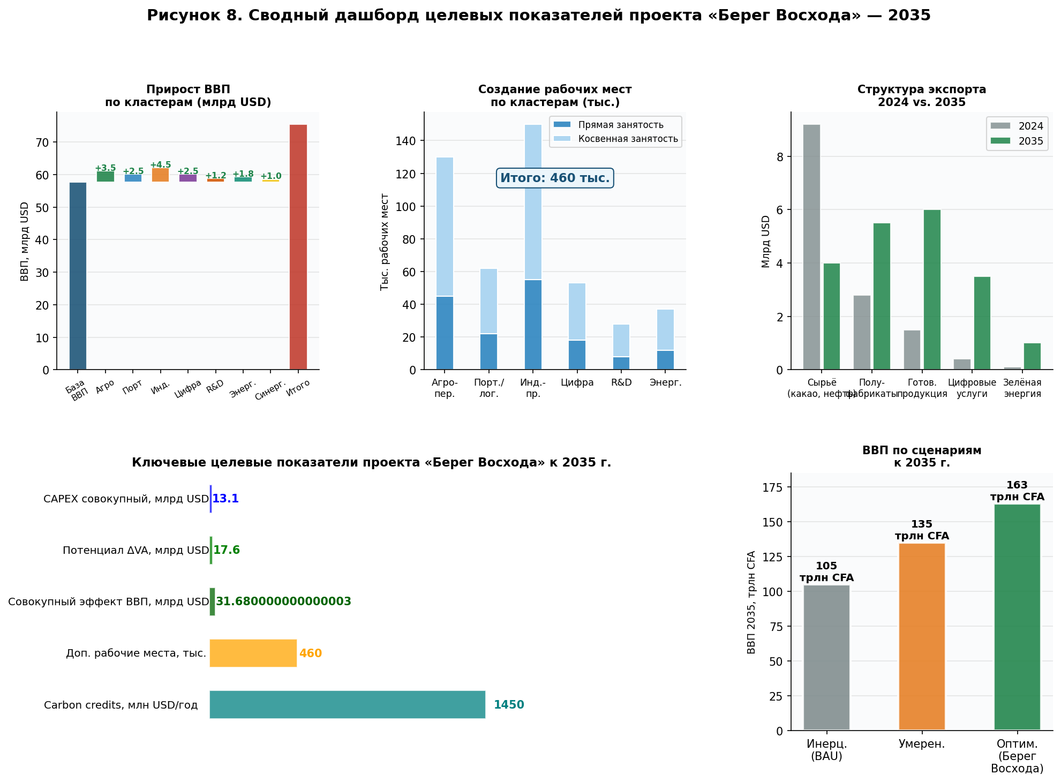
Рисунок 8. Сводный дашборд целевых показателей проекта «Берег Восхода» — 2035
Примечание. Авторские расчёты. Данные — [7; 9; 11; 12; 14].
Рисунок 8 представляет панель из пяти аналитических блоков. Водопадная диаграмма (верхний левый блок) иллюстрирует, как от базового ВВП 57,6 млрд USD последовательное добавление вкладов шести кластеров и синергетического эффекта формирует суммарный прирост ≈ 17,6 млрд USD, что при реализации соответствует переходу экономики на качественно иную траекторию. График занятости (верхний центральный) показывает создание 460 тыс. рабочих мест (160 тыс. прямых + 300 тыс. косвенных). Сдвиг в структуре экспорта (верхний правый) отражает ключевую трансформацию: доля сырья в экспорте падает с 65% до 20%, тогда как готовая продукция и цифровые услуги занимают 47% против нынешних 14%.
Таблица 6. Целевые показатели проекта «Берег Восхода» к 2035 году
Показатель | 2024 (базовый) | 2035 — умерен. | 2035 — оптим. | Прирост (опт.)
ВВП, трлн франков КФА | 57,6 | 135 | 163 | +183%
Дополнит. ΔVA от платформы, млрд USD | — | 9,5 | 17,6 | +17,6 млрд
Доля переработки какао, % | 35 | 55 | 75 | +40 п.п.
Грузооборот порта, млн т/год | 31 | 40 | 52 | +68%
Экспорт гот. продукции, млрд USD | 1,5 | 4,0 | 6,0 | +300%
Цифровые услуги в экспорте, млрд USD | 0,4 | 2,0 | 3,5 | +775%
Доп. рабочие места, тыс. | — | 180 | 460 | +460 тыс.
Мощность ВИЭ, ГВт | 0,5 | 4,2 | 8,7 | +17×
Доходы carbon credits, млрд USD/год | <0,1 | 0,6 | 1,45 | ×14,5
Участники платформы, тыс. | — | 5 | 12+ | —
Доля сырьевого экспорта, % от итого | 65 | 33 | 20 | −45 п.п.
Безработица прибр. зоны, % | 12,5 | 9,0 | 6,0 | −6,5 п.п.

*прогнозные данные.
Источник: авторские расчёты на основе [7; 9; 11; 12].

2.2.6. Выводы по параграфу 2.2
Проведённый в данном параграфе развёрнутый анализ шести кластеров проекта «Берег Восхода» позволяет сформулировать ряд ключевых научных выводов, имеющих теоретическое и практическое значение для понимания механизмов экономической трансформации Республики Кот-д'Ивуар.
Первый вывод: совокупный инвестиционный портфель в 13,1 млрд USD за 10 лет является напряжённым, но достижимым при условии целенаправленного применения многоканальной финансовой архитектуры. Диверсификация источников между государственным бюджетом (15%), многосторонними финансовыми институтами (19%), частными СП (27%) и специализированными фондами (суверенные, ESG, цифровые) снижает критическую зависимость от любого одного источника и делает проект устойчивым к внешним финансовым шокам. Механизм СП 50/50 при этом выступает не просто инструментом привлечения капитала, но стратегическим инструментом управления страновым риском и трансфера управленческих компетенций.
Второй вывод: шесть кластеров образуют взаимозависимую экосистему, в которой устранение любого элемента снижает совокупную эффективность системы непропорционально. Агропереработка обеспечивает первичный сырьевой поток для промышленной зоны и биоэнергетики; логистический хаб минимизирует транспортные издержки для всех кластеров; цифровая платформа сшивает все транзакции в единую прозрачную экосистему; зелёная энергетика обеспечивает ESG-совместимость всего производственного комплекса для международных инвесторов. Именно эта взаимозависимость порождает синергетический эффект Γ_synergy ≈ 1,6 млрд USD, недостижимый при изолированной реализации кластеров.
Третий вывод: цифровая платформа обладает асимметрично высокой стратегической ценностью относительно своей инвестиционной стоимости. При CAPEX 1,25 млрд USD (9,5% от общего портфеля) она генерирует ΔVA 2,5 млрд USD и дополнительно усиливает мультипликативный эффект всех пяти остальных кластеров приблизительно на 38% (за счёт снижения транзакционных издержек и сетевых внешних эффектов, формулы 2.24–2.25). Это означает, что создание платформы должно хронологически предшествовать масштабным инвестициям в физические кластеры: платформа «готовит почву» для максимальной отдачи от последующих вложений.
Четвёртый вывод: ESG-измерение проекта трансформировалось из регуляторного ограничения в самостоятельный экономический актив. Потенциальный доход от углеродных кредитов (≈ 1,45 млрд USD/год к 2035), доступ к льготным ESG-облигациям и соответствие требованиям EUDR как конкурентное преимущество на европейском рынке какао совместно формируют «зелёную премию» проекта — дополнительный финансовый поток, не учтённый в базовых расчётах добавленной стоимости кластеров. Это означает, что реальная отдача от ESG-кластера существенно выше формальной оценки ΔVA.
Пятый вывод: реализация проекта в оптимальном сценарии обеспечивает структурную трансформацию экспортной модели страны: доля сырья в экспорте снижается с 65% до 20%, тогда как готовая продукция и цифровые услуги занимают 47% экспортной корзины. Это принципиально важно с точки зрения устойчивости внешних доходов: диверсифицированный экспорт в три–четыре раза менее уязвим к ценовым шокам на товарных рынках, чем моносырьевая модель. Тем самым «Берег Восхода» решает не только задачу количественного роста ВВП, но и задачу снижения макроэкономической волатильности — что является необходимым условием для долгосрочных прямых иностранных инвестиций.
Шестой вывод, интегрирующий все предыдущие: проект «Берег Восхода» в своей полной шестикластерной конфигурации является не суммой шести отраслевых программ, а единой платформенной экономической системой, обладающей свойствами эмерджентности — способностью порождать системный эффект, несводимый к воздействию отдельных компонентов. Этот вывод имеет принципиальное значение для практики экономической политики: частичная реализация проекта (реализация трёх–четырёх кластеров при отказе от платформы или ESG-блока) не даёт трёх–четырёх шестых от суммарного эффекта — она даёт значительно меньше, поскольку разрушает синергетические цепочки. Условием успеха является целостность замысла и последовательность его реализации в рамках единой институциональной архитектуры.

Список использованных источников к параграфу 2.2
[1] AfCFTA Secretariat. African Continental Free Trade Area: State of Play Report 2024. — Accra: AU Commission, 2024. — 98 p.
[2] Keynes J. M. The General Theory of Employment, Interest and Money. — London: Macmillan, 1936. — 472 p.
[3] Krugman P. Increasing Returns and Economic Geography // Journal of Political Economy. — 1991. — Vol. 99, № 3. — P. 483–499.
[4] OECD. Digital Economy Outlook 2024. — Paris: OECD Publishing, 2024. — 248 p.
[5] Rodrik D. Industrial Policy for the Twenty-First Century // NBER Working Paper. — 2004. — № 10673.
[6] Perroux F. Note on the Concept of Growth Poles // French Economic Study. — 1955. — Vol. 7. — P. 307–320.
[7] Ministère de l'Économie et des Finances de Côte d'Ivoire. Rapport économique et financier 2025. — Abidjan, 2025. — 186 p.
[8] Ministère de la Transformation Numérique et de la Poste. Rapport sur l'infrastructure numérique 2024. — Abidjan, 2024. — 94 p.
[9] IMF. World Economic Outlook: Navigating Global Divergences. — Washington: IMF, 2024. — 214 p.
[10] World Bank. World Development Report 2024: The Middle Income Trap. — Washington: WB, 2024. — 310 p.
[11] African Development Bank Group. Country Report 2025: Côte d'Ivoire. — Abidjan: AfDB, 2025. — 112 p.
[12] UNCTAD. Economic Development in Africa Report 2024: Diversification and Industrialization. — Geneva: UNCTAD, 2024. — 168 p.
[13] World Bank. Digital Platforms for Growth: Evidence from Sub-Saharan Africa. — Washington: WB, 2023. — 88 p.
[14] CSRS — GSDE Research Group. Recherches en partenariat pour le développement durable 2025. — Abidjan: CSRS, 2025. — 96 p.
[15] Портер М. Конкурентные преимущества наций: пер. с англ. — М.: Альпина Паблишер, 2016. — 947 с.
[16] Romer P. Endogenous Technological Change // Journal of Political Economy. — 1990. — Vol. 98, № 5. — P. S71–S102.
[17] BCEAO. Rapport annuel 2024. — Dakar: BCEAO, 2024. — 204 p.
[18] Agence Nationale de Statistiques (AnStat). Indicateurs Socio-Économiques 2024. — Abidjan, 2024. — 142 p.
[19] European Commission. EU Deforestation Regulation (EUDR) — Implementation Guidelines 2024. — Brussels: EC, 2024. — 56 p.
[20] Metcalfe R. M. Metcalfe's Law after 40 Years of Ethernet // Computer. — 2013. — Vol. 46, № 12. — P. 26–31.
[21] Port Autonome d'Abidjan. Rapport d'activités annuel 2024. — Abidjan: PAA, 2024. — 78 p.
[22] WAEMU / UEMOA. Regional Integration Report 2024. — Dakar: WAEMU Commission, 2024. — 132 p.

